*code{whisperers}



isiSnack

Rapport d’analyse

Novembre 2019

Contenu

1 Maquettes du projet 3

1.1 Android 3

1.2 Desktop 3

2 Cas d’utilisation 4

2.1 Clients 4

2.1.1 Afficher la liste des produits 4

2.1.2 Afficher le panier 4

2.1.3 Ajout d'un produit au panier 4

2.1.4 Changer la quantité d'un produit dans le panier 5

2.1.5 Connexion 5

2.1.6 Consulter ses commandes 5

2.1.7 Consulter son profil 6

2.1.8 Effacer un produit du panier 6

2.1.9 Enregistrement 6

2.1.10 Modifier mot de passe 7

2.1.11 Passer commande 7

2.1.12 Réinitialiser le mot de passe 7

2.1.13 Supprimer compte 8

2.1.14 Voir le détail d'un produit 8

2.2 Employés 8

2.2.1 Afficher la liste des clients 8

2.2.2 Afficher les commandes (pour une journée) 9

2.2.3 Ajouter un nouveau produit à vendre 9

2.2.4 Appliquer une pénalité 10

2.2.5 Connexion 10

2.2.6 Consulter l'historique des ventes 11

2.2.7 Enregistrer une vente 11

2.2.8 Rafraîchir stock 12

2.2.9 Validation d'une commande 12

2.3 Administrateurs 12

2.3.1 Afficher la liste des clients 12

2.3.2 Connexion 13

2.3.3 Supprimer un compte client/employé 13

3 Diagrammes de cas d’utilisation 14

3.1 Clients 14

3.2 Employés 15

3.3 Administrateurs 15

4 Diagramme de robustesse 16

5 Diagramme de classes 17

6 Diagramme de base de données 18

# Maquettes du projet

## Android

|  |  |
| --- | --- |
| Figure 1 : page d'inscription | Figure 2 : confirmation d'inscription |

Sur la figure 1, on voit tous les champs à renseigner afin de créer un nouveau compte client. Le champ « username » correspond aux usernames (identifiants uniques) donnés par l’école à chaque personnel.

La figure 2 représente la page de confirmation après la création d’un nouveau compte.

|  |  |
| --- | --- |
| Figure 3 : page catalogue | Figure 4 : exemple de page produit |
| Figure 5 : exemple de page produit | La figure 3 représente la liste de tous les produits vendus en magasin. C’est aussi la page d’accueil de l’application. Le client peut cliquer sur un produit pour afficher les détails ou cliquer sur « + » pour ajouter directement le produit au panier.  Les figures 4 et 5 sont des exemples de pages de détail de produit. Le client peut faire défiler les images et ajouter le produit au panier via le bouton en bas. |
| Figure 6 : page panier | Figure 7 : confirmation de commande |
| Figure 8 : erreur de commande | La figure 6 représente la page du panier du client. Ce dernier peut modifier les quantités via les boutons « + » et « - ». Si la quantité atteint 0, le produit est retiré. Le client peut aussi vider tout son panier via le bouton rouge ou bien passer commande via le bouton vert.  S’il choisit de commander, la page en figure 7 est alors affichée et il peut choisir la date (aujourd’hui ou demain ouvrable) et l’heure à laquelle il souhaite passer chercher sa commande.  Si le client choisit la date d’aujourd’hui et que les quantités en magasin sont insuffisantes, la page en figure 8 lui sera alors affichée et il sera invité à modifier sa commande en fonction des stocks du magasin. |
| Figure 9 : page de connexion | Figure 10 : mot de passe oublié |
| Figure 11 : mot de passe oublié | La figure 9 représente la page de connexion de l’application. Le client saisit son nom d’utilisateur et son mot de passe. S’il n’a pas encore de compte, il peut cliquer sur « inscription » en bas.  Si le client a oublié son mot de passe, les pages en figures 10 et 11 seront successivement affichées. En renseignant son nom d’utilisateur, un email sera envoyé au client avec un code qu’il pourra ensuite entrer dans l’application afin de définir un nouveau mot de passe pour son compte. |

|  |  |
| --- | --- |
| Figure 12 : page profil | Figure 13 : page commandes |
| La figure 12 représente la page de profil du client. Il peut y voir ses informations et en modifier certaines. Il peut également supprimer son compte via le bouton en bas de page.  Si le client clique sur « voir commandes », la page en figure 13 est affichée. Cette dernière contient l’historique de toutes les commandes du client. |

## Desktop

### Clients

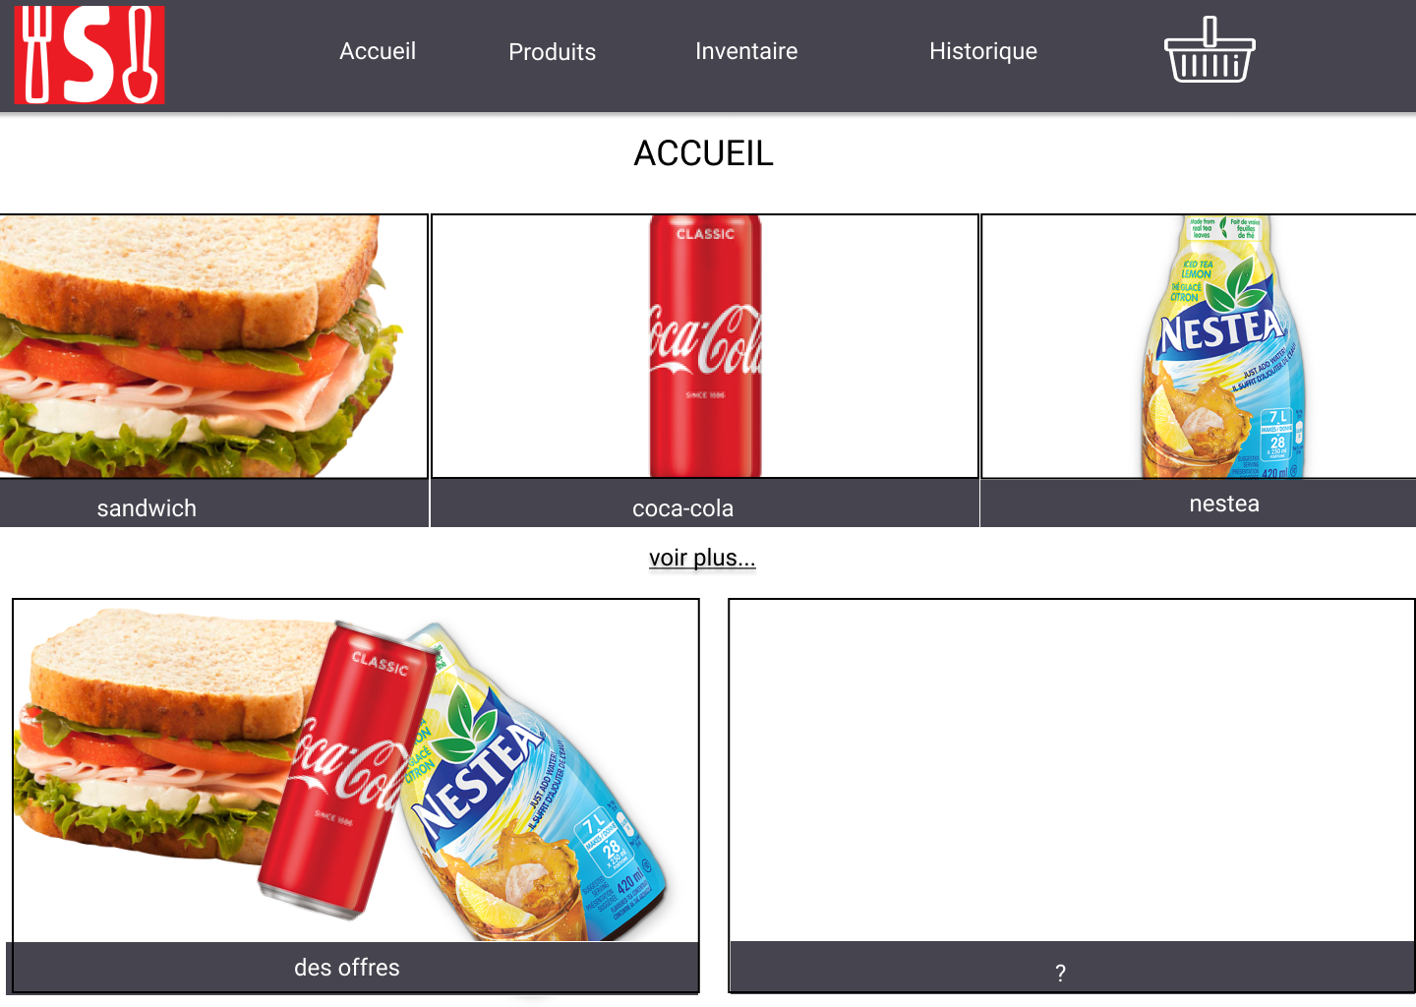

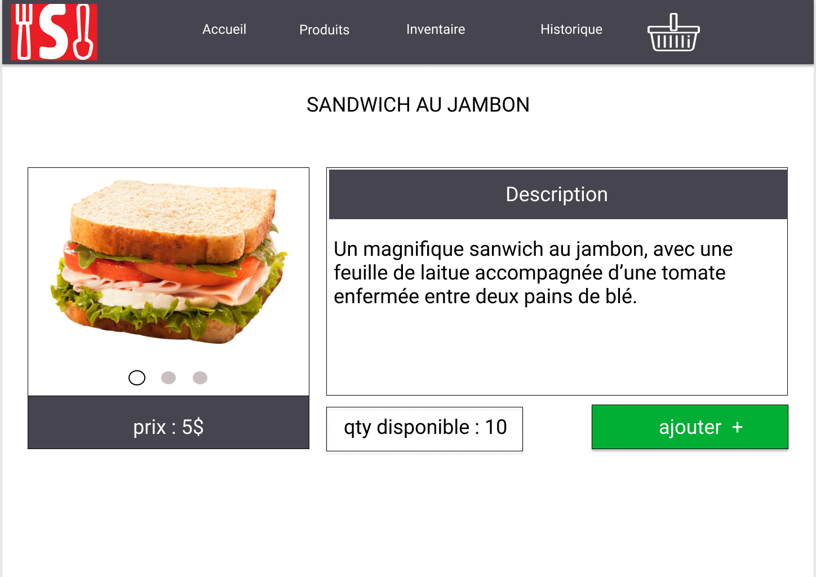

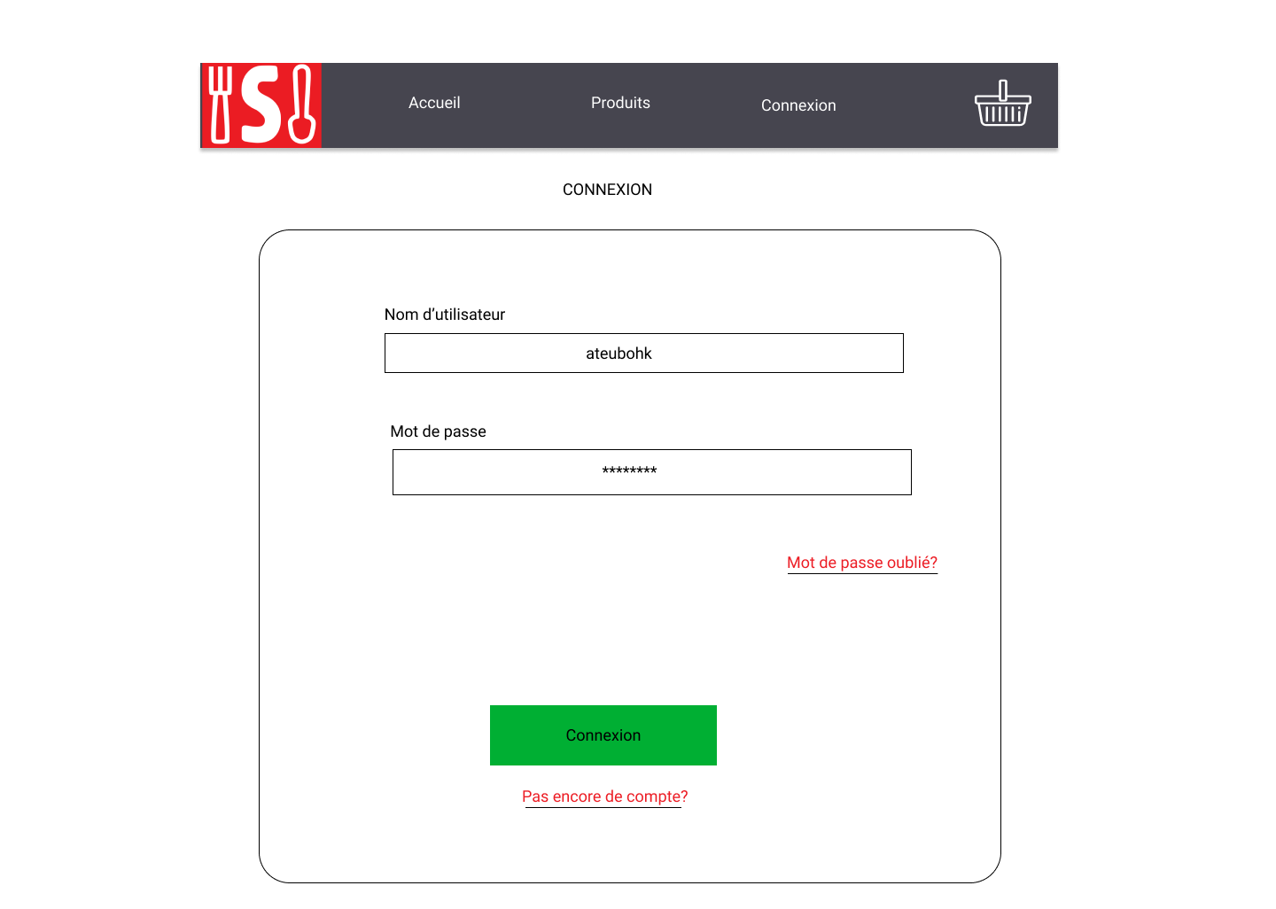

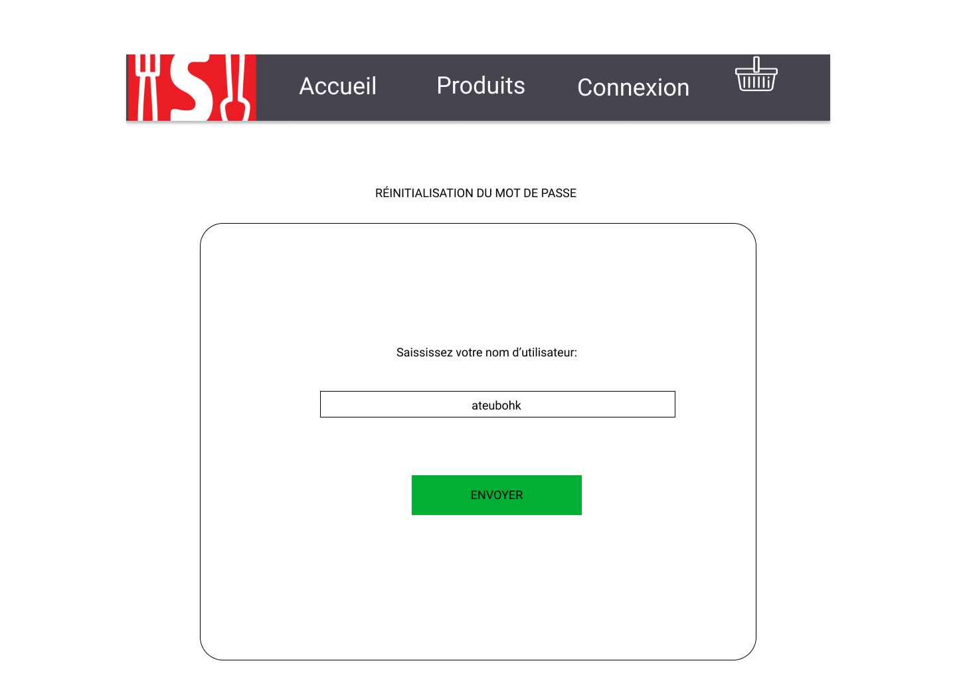

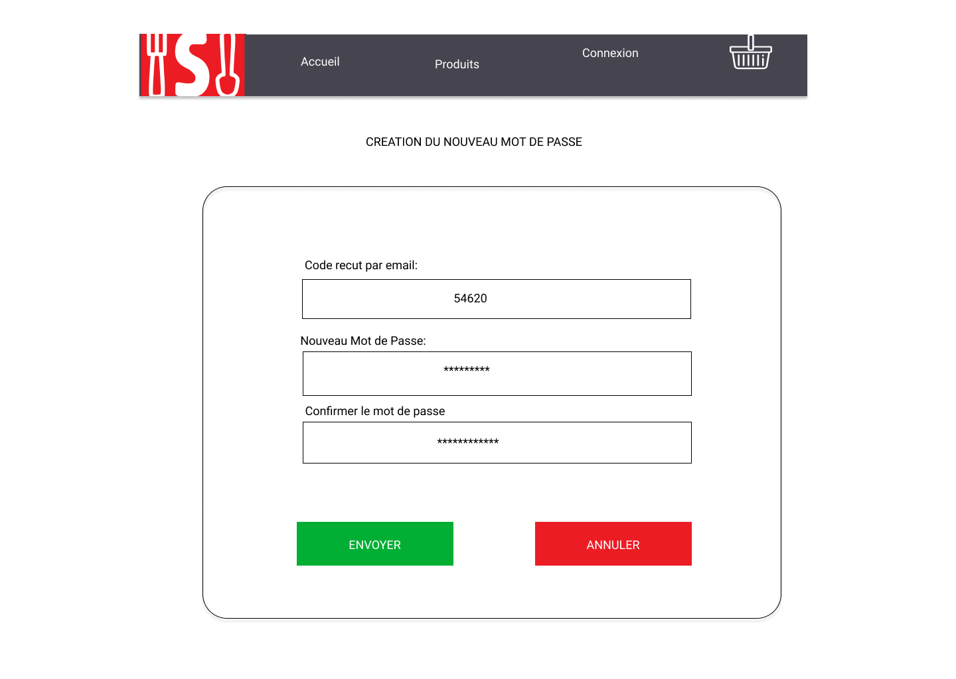

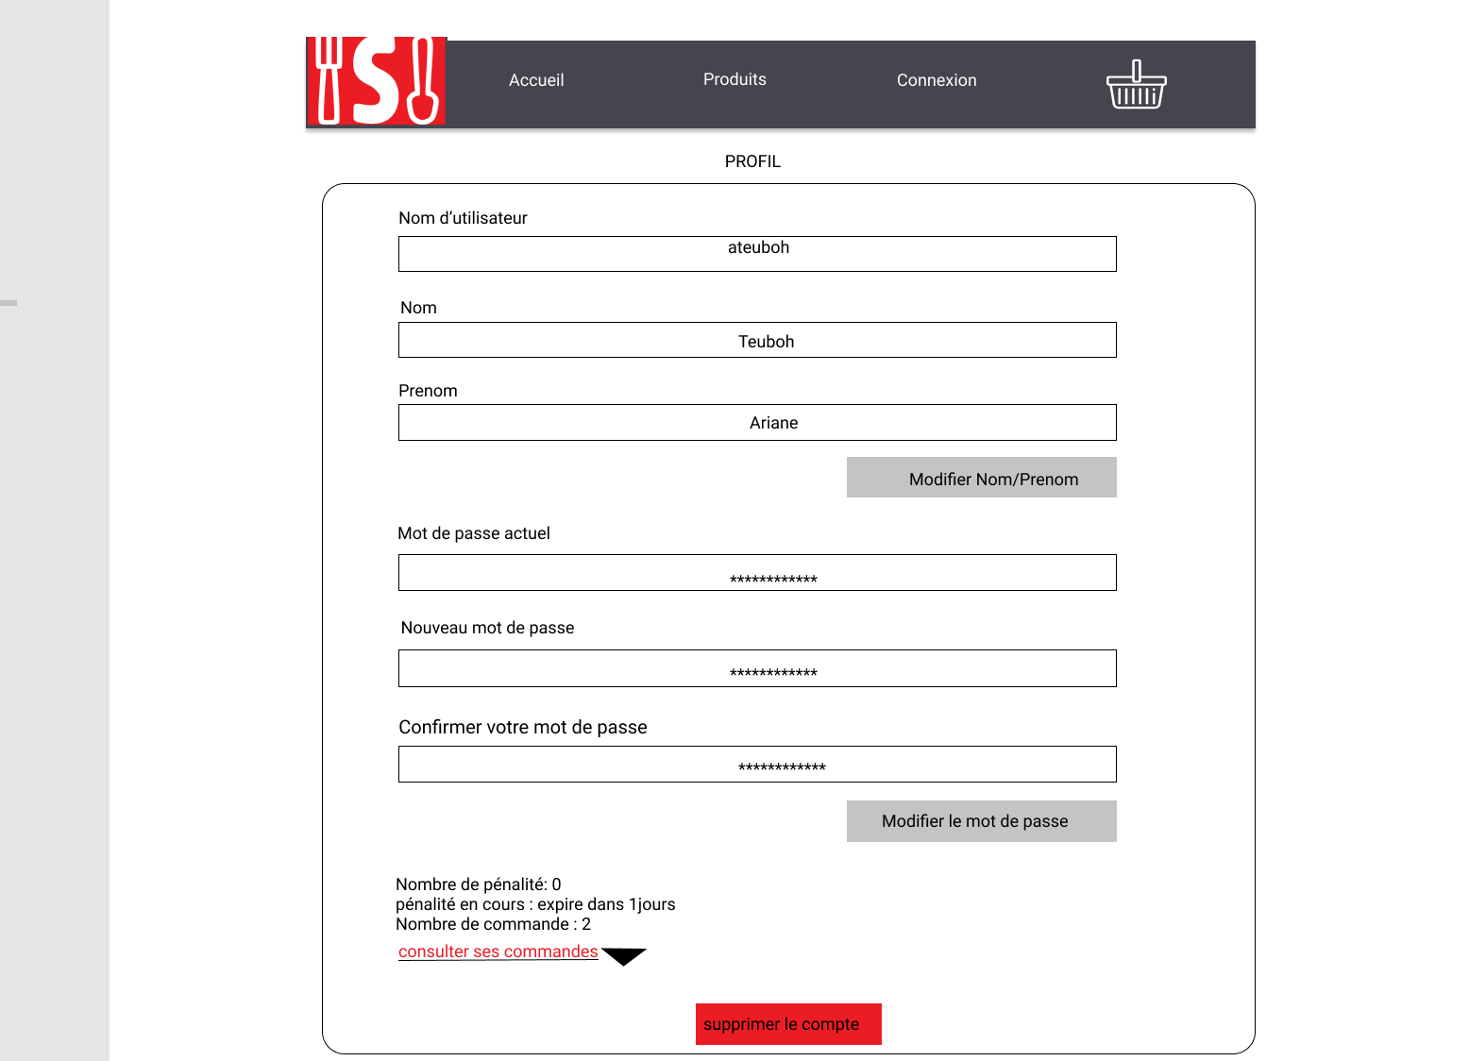

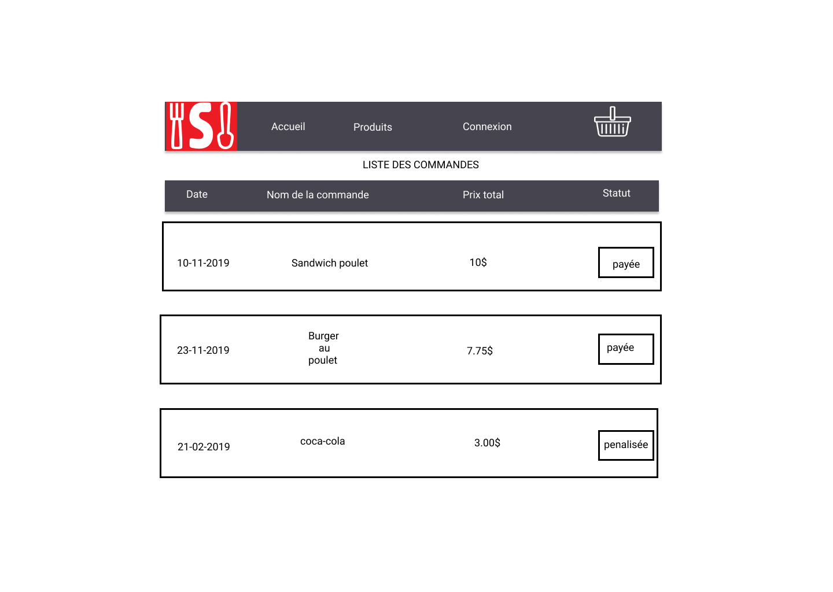

### Administrateurs

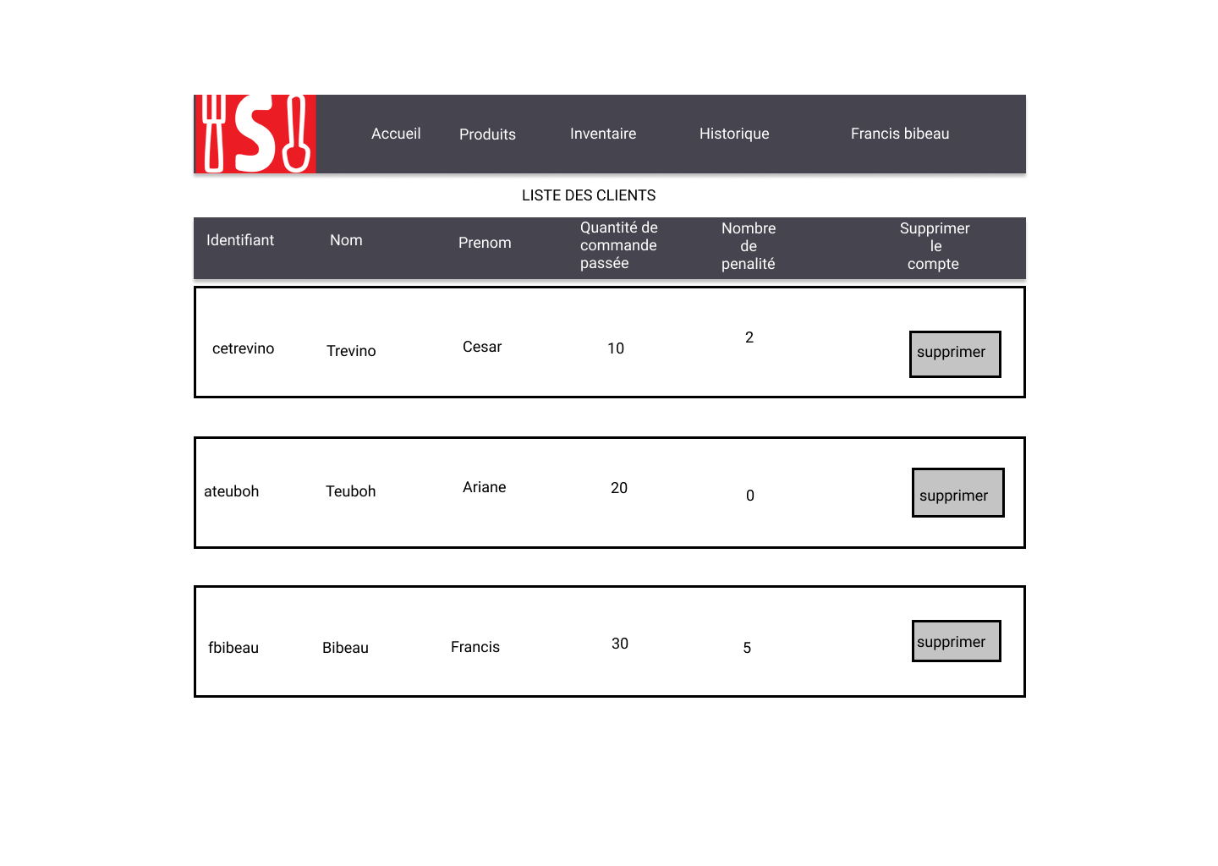

### Employés

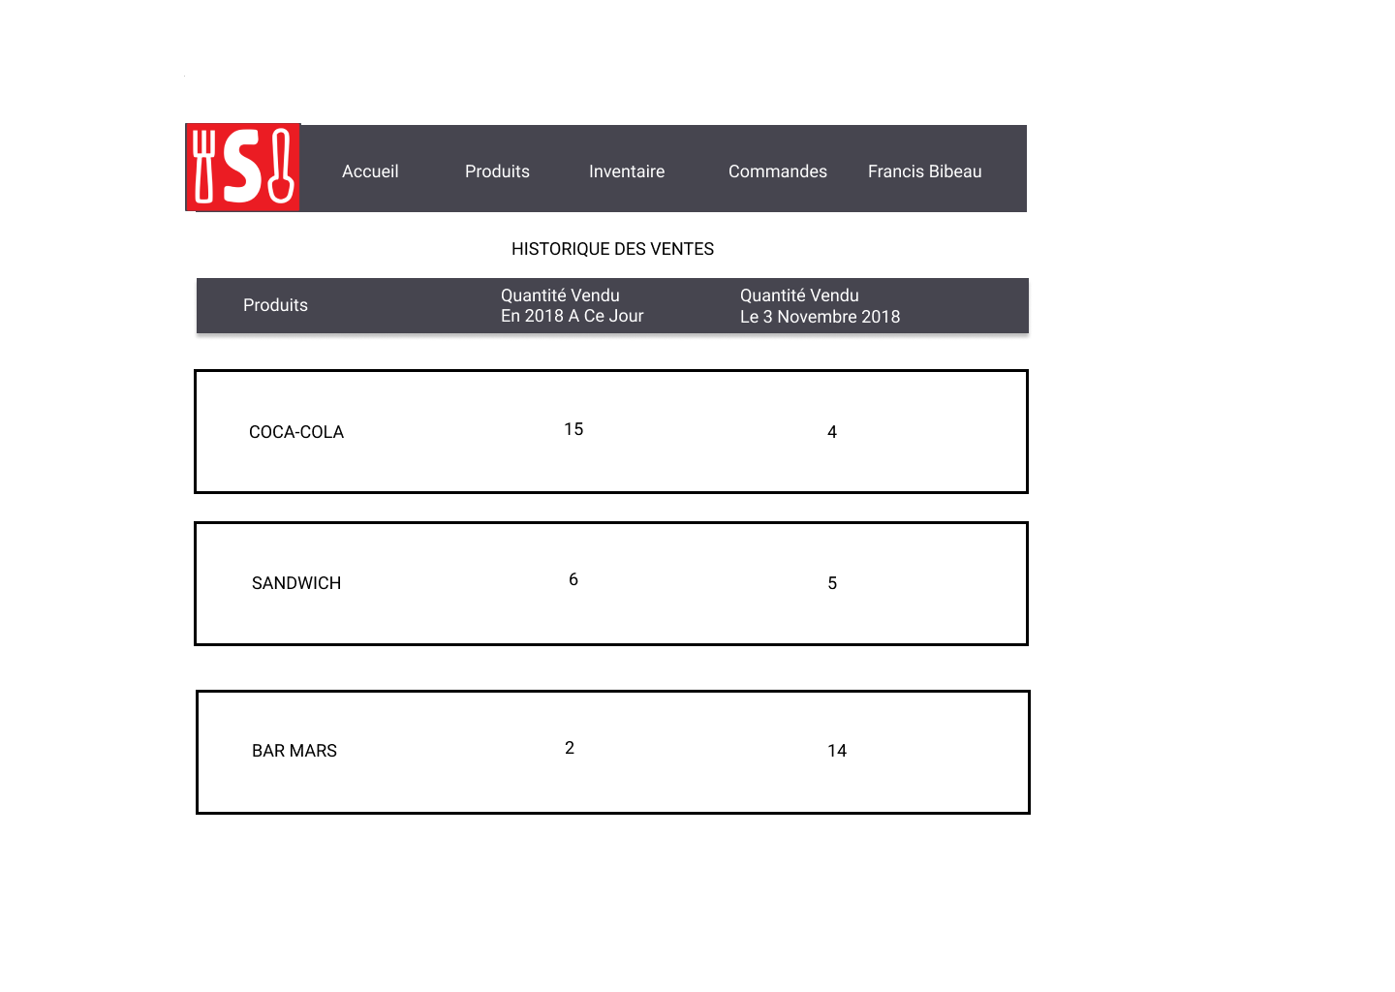

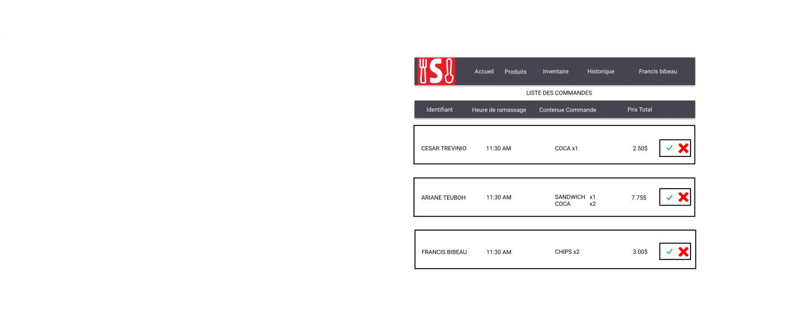

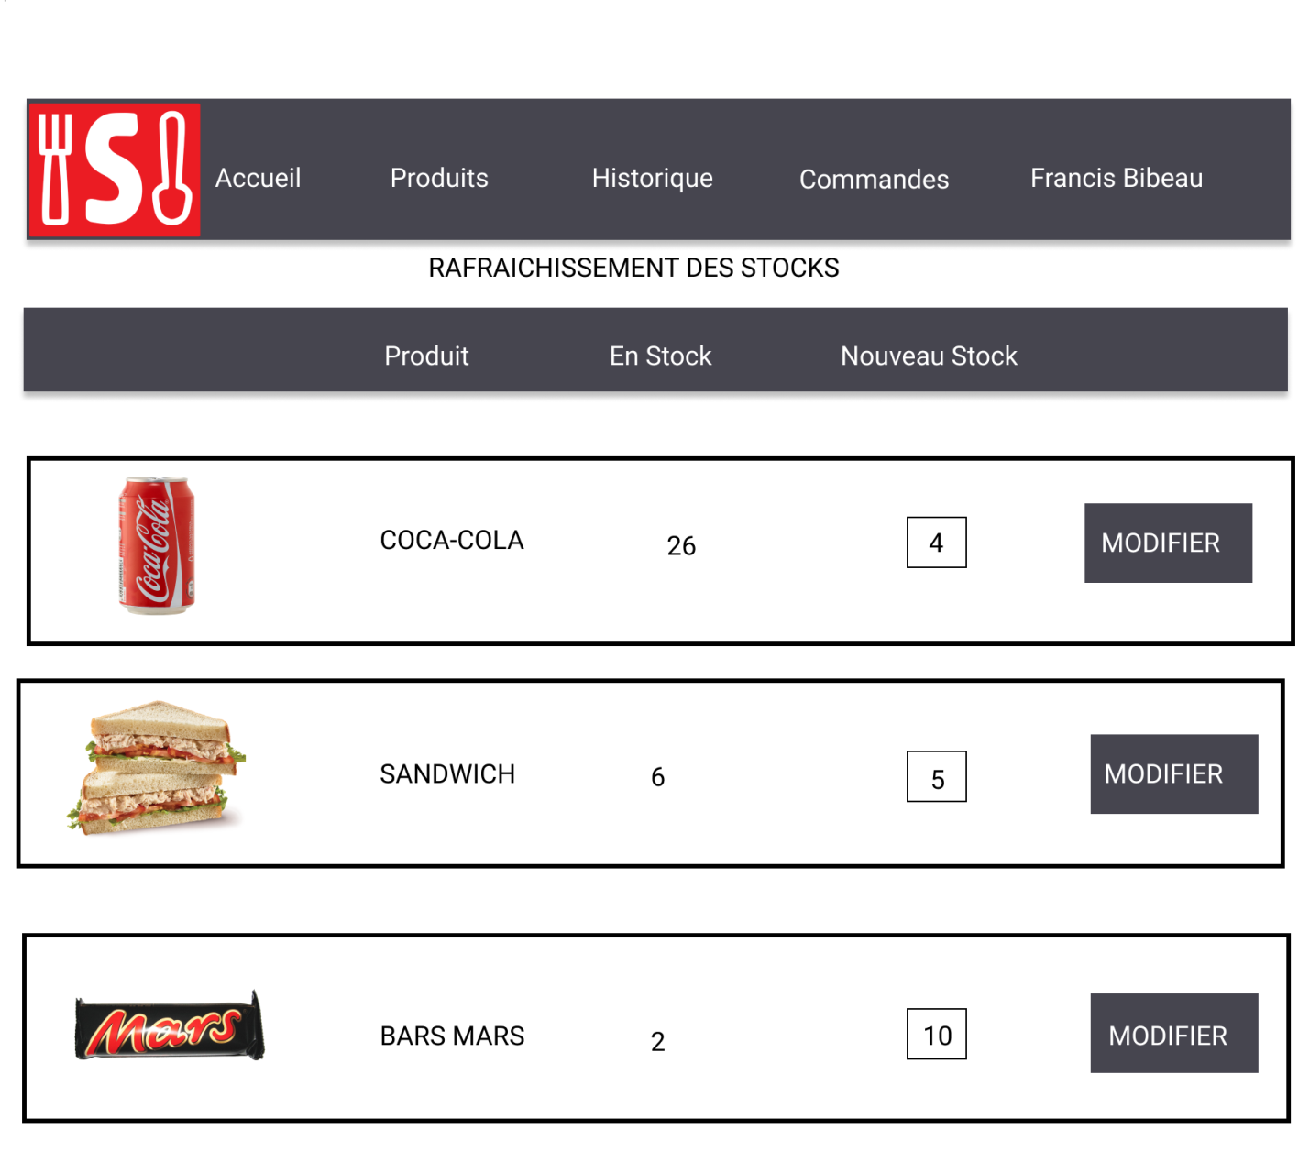

# Cas d’utilisation

## Clients

### Afficher la liste des produits

Ce cas d'utilisation est visible à l'ouverture du programme.

Le système affiche la liste des produits en vente, avec les quantités disponibles, le prix des produits et un bouton "+", qui déclenche le scénario "ajout d'un produit au panier".

Si le client clique sur un produit : cas d'utilisation "voir le détail d'un produit".

### Afficher le panier

Scénario principal :

Le client clique sur le panier, qui est visible à partir de n'importe qu'elle page du site ou de l'application.

Le système cherche et affiche la liste des produits du client.

Scénario alternatif :

Le client clique sur le panier. Le système cherche les produits dans le panier.

Si le système ne trouve pas de produit, il affiche un message "Votre panier est vide".

### Ajout d'un produit au panier

Scénario principal :

Le client clique sur un bouton "+"/"ajouter au panier", sur la page des produits (liste de produits).

Le système enregistre le nouveau produit dans la liste de commandes de l'utilisateur.

Le client peut alors sélectionner d'autres produits ou voir son panier.

S'il reclique sur le même bouton, la quantité du produit dans le panier augmente de 1.

### Changer la quantité d'un produit dans le panier

Scénario principal :

Sur la page panier le client modifie la quantité d'un produit en cliquant sur le bouton "+" pour ajouter 1 de plus ou "-" pour enlever 1 de ce produit.

Si le client clique sur "retirer" (dans l'item du produit), l'item est retiré de la liste.

### Connexion

L'utilisateur rentre son username (de l'école) et un mot de passe. Il clique sur le bouton de connexion.

Le système interroge le serveur pour savoir si le compte utilisateur existe.

S’il est correctement connecté, il est redirigé vers l'accueil, qui affiche son nom pour confirmer qu'il est correctement connecté.

Scénario alternatif :

L'utilisateur clique sur le lien "mot de passe oublié ?", le système l'envoie vers une nouvelle page qui lui demande son username.

Si l'utilisateur n'est pas correctement connecté, il reste sur la même page avec un message en rouge lui indiquant qu'un des deux champs n'est pas correct.

Le système propose à l'utilisateur une réinitialisation de mot de passe. Il propose aussi de s'enregistrer en tant que nouveau client.

### Consulter ses commandes

Scénario principal:

Le client peut a partir de la page de profil cliquer sur le bouton "consulter ses commandes".

Le système affiche une liste avec le id de la commande, la date, le contenu, le prix total et le statut ("payé"/"pénalité"/"en cours").

Scénario alternatif:

Si le client n'a pas encore effectué de commande, le système retourne un message "aucune commande effectuée".

### Consulter son profil

Le client clique sur l'icône "profil".

Le système affiche un formulaire pour éditer ses informations (nom, prénom, mot de passe) et un bouton "modifier".

Si le client clique sur "modifier", le système enregistre les nouvelles informations dans la base de données.

Le système affiche également les statistiques du client : pénalité en cours (+ temps restant), nombre de pénalités total, nombre de commandes total, un bouton "voir commandes" qui déclenche le scénario "consulter ses commandes", la date d'inscription.

Le système affiche un bouton "supprimer le compte". S'il est cliqué, le système retire le compte de la base de données et le client est redirigé vers une page qui confirme la suppression du compte.

### Effacer un produit du panier

**TODO**

### Enregistrement

Le client entre son username (école), son email (école ou perso), son mot de passe (deux fois), son prénom et son nom.

Le système informe directement le client si son mot de passe est valide ou non (deux mdp identiques, nombre de caractères, types de caractères).

Le système vérifie si le username n'est pas déjà utilisé, vérifie la légitimité du username (si username de l'école).

Si tout est valide, le système envoie un email au client. Le client est redirigé vers la page de login avec un message disant que l'inscription a fonctionné. Il peut alors se connecter.

Scénarii alternatifs :

Si le username est déjà enregistré (utilisé), le client reste sur la même page et le système affiche "ce username est déjà utilisé".

Si le username n'est pas légitime, le système reste sur la page inscription avec un message "le username choisi ne fait pas partie des usernames de l'école".

### Modifier mot de passe

**TODO**

### Passer commande

Le client clique sur le bouton "commander" (dans son panier).

Le système lui demande la date et l'heure de ramassage.

Si le client choisit la date du jour, le système vérifie que tous les produits sont bien en stock et dans les quantités demandées puis retire ces produits du stock pour les placer dans la commande du client.

Si les stocks ne sont pas suffisants, le système affiche un message au client lui signifiant que les stocks ne sont pas suffisants, lui montre une comparaison de sa commande et des stocks et l'invite à modifier sa commande en conséquence.

Si le client choisit une date ultérieure, le système ajoute la commande dans la liste de commandes et affiche un message au client lui disant que sa commande a bien été passée.

Si le client choisit une date trop ultérieure (après-demain), le système lui indique qu'on ne peut pas faire de réservations autant en avance.

### Réinitialiser le mot de passe

Scénario principal :

Le client entre son username, le système vérifie si le username entré existe dans la base de donnée. Si le username a été trouvé, le système envoie un email contenant un lien de réinitialisation au client correspondant à ce username. Le client clique sur le lien de réinitialisation du mot de passe, le système l'envoie vers la page de création d'un nouveau mot de passe. Le client entre le nouveau mot de passe (deux fois), le système affiche un message "Votre mot de passe a été enregistré !".

Scénario alternatif :

Les deux mots de passes ne sont pas identiques. Le système affiche un message : "vos mot de passe ne sont pas identiques".

### Supprimer compte

**TODO**

### Voir le détail d'un produit

Scénario principal :

Dans le use case "consulter la liste des produits", le client clique sur l'item d'un produit.

Le système va renvoyer le client vers une nouvelle page. Cette page contiendra le nom du produit, le prix, une courte description du produit et un bouton "+", qui déclenche le scénario "ajout d'un produit au panier".

Le client peut faire défiler les photos pour voir les autres photos du produit (seulement s’il y a d'autres photos du produit).

Si le client clique sur le bouton "<" le système affichera l'image précédente ou si il clique sur le bouton ">" le système affichera l'image suivante.

Scénario alternatif :

Si il n'y a pas de photos, le système affichera seulement le nom du produit, le prix, une courte description du produit et un bouton "+".

Si toutes les images ont été vues par le client, le système fera disparaitre le bouton ">" qui permet de passer à la page suivante, le client aura donc accès seulement au bouton "<" pour revoir l'Image précédente.

Une fois l'image précédente passé, le système affichera le bouton ">".

## Employés

### Afficher la liste des clients

Scénario principal :

L'employé clique sur le bouton "clients" à partir de la page principale ou de la barre de navigation.

Le système affiche une liste de tous les clients.

La liste affiche le username, le nom, le prénom, le nombre de commandes passées, le nombre de pénalités appliquées.

Scénario alternatif :

L'employé clique sur le bouton "clients".

S'il n'y a pas encore de client, le système affiche "pas de client".

### Afficher les commandes (pour une journée)

Scénario principal :

L'employé clique sur le bouton "commandes".

Le système affiche les commandes effectuées pour le jour courant.

Chaque commande indique le nom de la personne que l'a passée, l'heure de ramassage prévue, le contenu, le prix à payer, avec un bouton "commande payée" à cliquer si la personne paie et un bouton "pénaliser" à cliquer si le client n'est pas passé.

Scénario alternatif :

L'employé clique sur le bouton "commandes".

Le système affiche un message "pas de commandes"

Scénario alternatif :

L'employé clique sur le bouton "commandes" et la base de données n'est pas disponible.

Le système affiche un message d'erreur "pas de connexion".

### Ajouter un nouveau produit à vendre

Scénario principal :

Ce scénario est activé à partir de "afficher la liste des produits".

L'employé clique sur le bouton "ajouter un nouveau produit".

Le système affiche un formulaire avec le nom, le prix, l'image, la description et la quantité disponible.

L'employé fournit les infos du nouveau produit en remplissant le formulaire.

Puis clique sur le bouton "enregistrer".

Scénario alternatif :

L'employé clique sur le bouton "annuler".

Le scénario "afficher la liste des produits" est activé.

### Appliquer une pénalité

En fin de journée, l'employé clique sur le bouton "afficher la liste des commandes".

Le système affiche la liste des commandes.

Si une commande est toujours affichée, c'est que le client n'est pas venu la chercher.

L'employé clique, à partir d'une commande, sur le bouton "pénaliser".

Le système pénalise le compte du client (impossibilité de passer commande) pendant un certain temps (une semaine, un mois, ...).

Le système élimine ensuite la commande de la liste.

### Connexion

L'utilisateur rentre son username (de l'école) et un mot de passe. Il clique sur le bouton de connexion.

Le système interroge le serveur pour savoir si le compte utilisateur existe.

S’il est correctement connecté, il est redirigé vers l'accueil, qui affiche son nom pour confirmer qu'il est correctement connecté.

Scénario alternatif :

L'utilisateur clique sur le lien "mot de passe oublié ?", le système l'envoie vers une nouvelle page qui lui demande son username.

Si l'utilisateur n'est pas correctement connecté, il reste sur la même page avec un message en rouge lui indiquant qu'un des deux champs n'est pas correct.

Le système propose à l'utilisateur une réinitialisation de mot de passe. Il propose aussi de s'enregistrer en tant que nouveau client.

### Consulter l'historique des ventes

Ce cas d'utilisation sera accessible seulement au travers la connexion de l'employé.

Le système affiche tous les produits/quantités vendus l'année passée à la même date.

Tableau de quantités à double entrée avec produits en ordonnée et dates en abscisse.

### Enregistrer une vente

Le système affiche une liste de tous les produits avec photo, nom, prix, un bouton "-", une quantité égale à 0, un bouton "+".

L'affichage de la quantité varie quand l'employé clique sur "+" ou "-".

Un bouton "annuler" remet toutes les quantités à 0 quand cliqué.

Un bouton "vérifier" vérifie que les quantités en stock sont suffisantes pour honorer la commande.

Si les stocks sont suffisants, le système affiche un récapitulatif de la commande avec nom du produit, prix unitaire, quantité, puis un prix total, un bouton "commande payée" et un bouton "annuler".

Si l'employé clique sur "commande payée", le système retire les produits du stock.

Si l'employé clique sur "annuler", l'affichage revient sur l'écran précédent.

Scénario alternatif :

Si les stocks ne sont pas suffisants, le système affiche un message et un tableau comparant la commande et le stock et proposant de saisir une nouvelle quantité.

Un bouton "annuler" renvoie vers l'écran précédent.

Un bouton "vérifier" vérifie que les quantités en stock sont suffisantes pour honorer la commande.

### Rafraîchir stock

Le système affiche une liste de tous les produits avec photo, nom, quantité en stock, un champ de texte (nombre) et un bouton "modifier".

L'employé saisit la nouvelle quantité du produit dans le champ de texte.

Si l'employé clique sur "modifier", le système enregistre le nouveau stock.

### Validation d'une commande

L'employé est sur la page "commandes".

Si le client paie la commande et que l'employé clique sur le bouton "commande payée", le système supprime la commande de la liste.

Le système va aussi dans le profil du client au niveau de la liste de ses commandes cocher la case "payée".

Scénario alternatif :

Voir "appliquer une pénalité".

## Administrateurs

### Afficher la liste des clients

Scénario principal :

L'employé clique sur le bouton "clients" à partir de la page principale ou de la barre de navigation.

Le système affiche une liste de tous les clients.

La liste affiche le username, le nom, le prénom, le nombre de commandes passées, le nombre de pénalités appliquées.

Scénario alternatif :

L'employé clique sur le bouton "clients".

S'il n'y a pas encore de client, le système affiche "pas de client".

### Connexion

L'utilisateur rentre son username (de l'école) et un mot de passe. Il clique sur le bouton de connexion.

Le système interroge le serveur pour savoir si le compte utilisateur existe.

S’il est correctement connecté, il est redirigé vers l'accueil, qui affiche son nom pour confirmer qu'il est correctement connecté.

Scénario alternatif :

L'utilisateur clique sur le lien "mot de passe oublié ?", le système l'envoie vers une nouvelle page qui lui demande son username.

Si l'utilisateur n'est pas correctement connecté, il reste sur la même page avec un message en rouge lui indiquant qu'un des deux champs n'est pas correct.

Le système propose à l'utilisateur une réinitialisation de mot de passe. Il propose aussi de s'enregistrer en tant que nouveau client.

### Supprimer un compte client/employé

Le système affiche la liste de tous les clients et la liste de tous les employés.

La liste contient les usernames, noms, prénoms, dates de création de compte et un bouton "supprimer".

Si l'administrateur clique sur "supprimer", le système affiche une demande de confirmation avec les infos du compte.

Si l'administrateur confirme, le système efface ce client/employé (compte) de la liste.

# Diagrammes de cas d’utilisation

## Clients

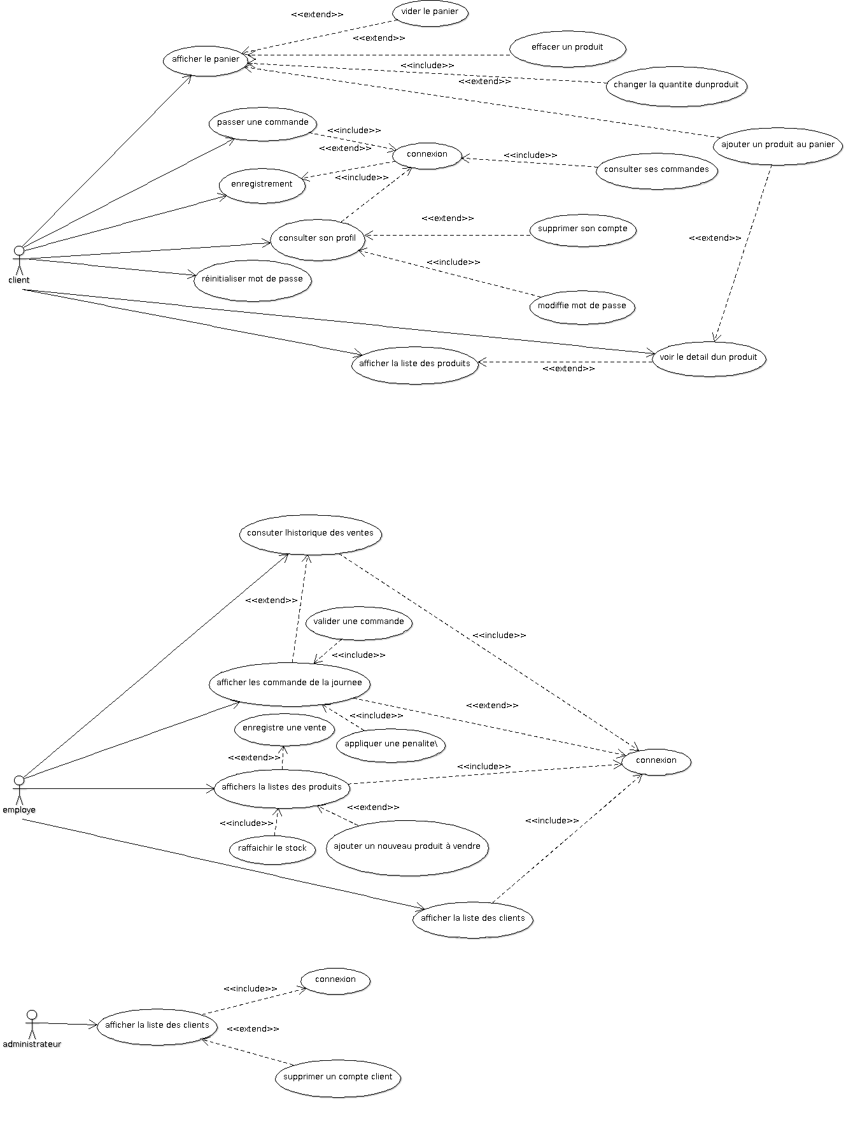

## Employés



## Administrateurs



# Diagramme de robustesse

# Diagramme de classes

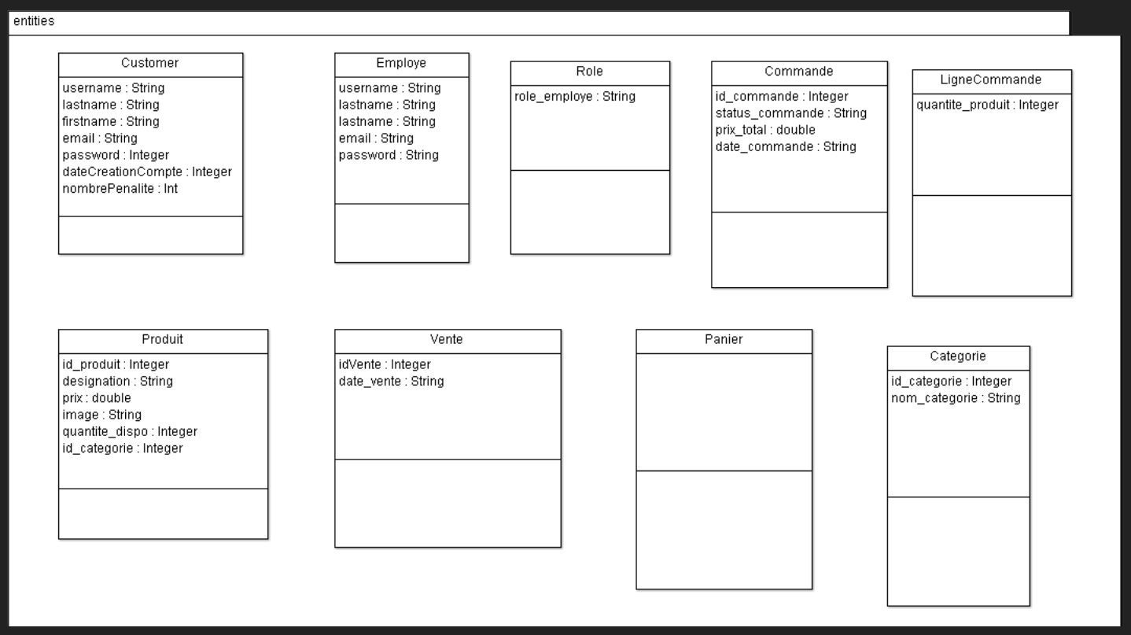

Figure : entities

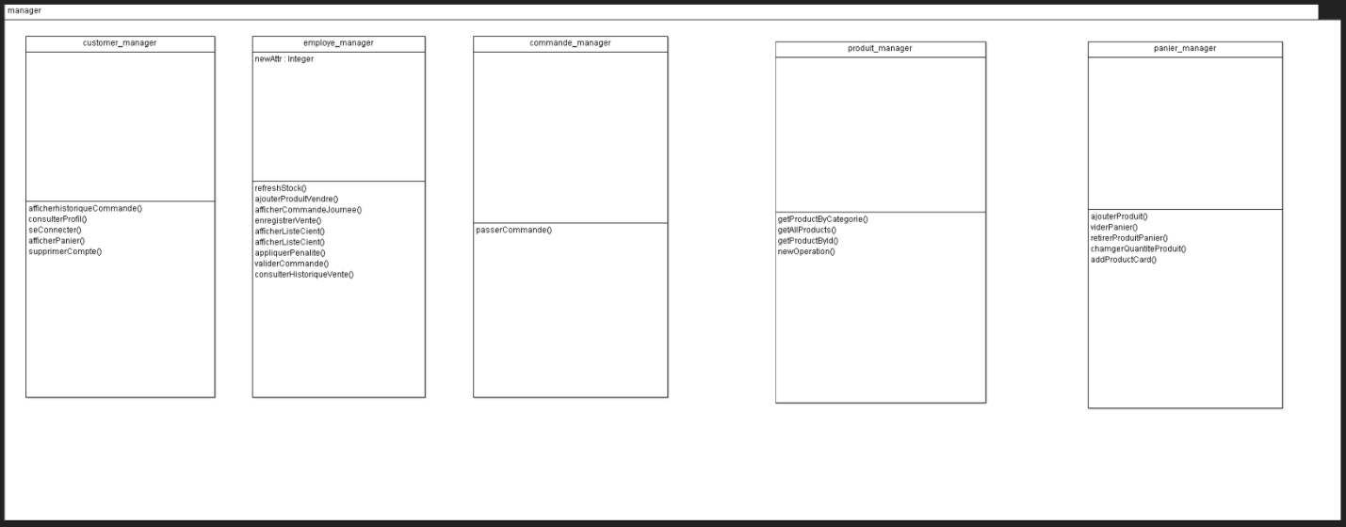

Figure : manager

# Diagramme de base de données

